You can create your own resources,
videos and games at:

http://www.opensign.eu

WIE FÜHLST DU DICH?

Alter: 6 bis 12 Jahre
Entwickelt von: Istituto dei Sordi di Torino www.istitutosorditorino.org

Kompetenzen:
- Die Schüler*innen lernen Gefühle und damit verbundene Gesichtsausdrücke kennen l
- Die Schüler*innen lernen wie sie mit ihrem Gesichtsausdruck ihre Gefühle kommunizieren können.

Kompetenzen nach Europäischem Curriculum
http://eur-lex.europa.eu/legal-content/EN/TXT/?uri=LEGISSUM%3Ac11090

Formative Bewertung:
- Erklären Sie wie wir Gesichtsausdrücke mit Gefühlen assoziieren und dadurch etwas kommunizieren, was wir ausdrücken möchten.

Summative Bewertung:
- Verwenden Sie Mimik (eine der Komponenten von Gebärdensprache und nonverbaler Kommunikation) und zeigen Sie Ihre eigenen Gefühle.
- Machen Sie den Schülern die Bestandteile der Kommunikation und die Bedeutung einiger Gefühle bewusster.

Spezifisches Vokabular / Schlüsselwörter:
Gesichtsausdrücke, Gefühle, Bedeutungen, Verhaltensweisen.

Unterrichtskonzept: Das Video zeigt einige Gefühle und den damit verbundenen Gesichtsausdruck. Die Lehrkraft und die Kinder schauen sich das Video kurz an und diskutieren über Mimik, Gebärdensprachkomponenten und Gefühle. Anschließend schlägt die Lehrkraft eine Aktivität. Nach der Diskussion schlägt die Lehrkraft vor, einige Bilder mit Mimik und Gefühlen vorzubereiten, sie zu schneiden und in eine Tasche zu packen. Dann müssen die Schüler nacheinander eine Karte ziehen und das Gefühl wiederholen: Die anderen Schüler müssen das Gefühl erraten. Die Lehrkraft kann den Kindern in jeder Phase helfen.

Benötigte Materialien: Fotos oder Zeichnungen von Gesichtsausdrücken, die Gefühle zeigen.
Schwerpunkt Gebärdensprache: Gebärden Sie die Gefühle, diskutieren Sie über die Kommunikation mit den Schülern und darüber, wie wir Gefühle in Gebärdensprache ausdrücken können.

- Welche Gefühle werden hier gezeigt?

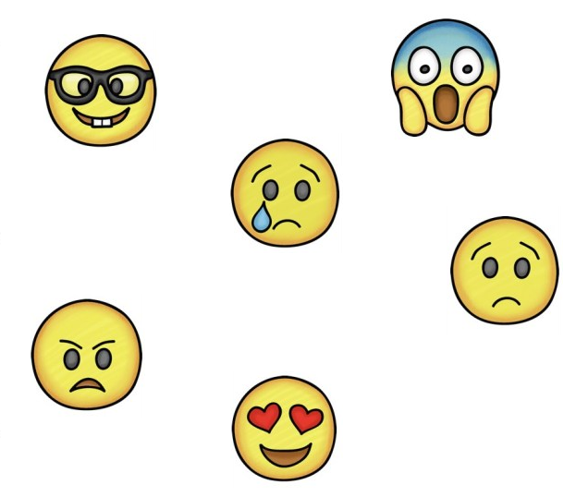

- FRÖHLICH
- WÜTEND
- ÄNGSTLICH
- VERLIEBT
- BESORGT
- TRAURIG

- Wie fühlst du dich heute? Zeichne dich selbst und schreibe,
warum du dich so fühlst.

______________________________________________________________________________________________________________________________________________________
- Ordne die Gefühle den anzunehmenden Gründen zu, wie im Beispiel.

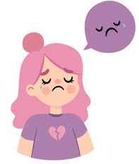
…es heute regnet und sie nicht raus gehen kann.
….heute ihr Geburtstag ist.
….das Frühstück heute nicht geschmeckt hat und sie noch hungrig ist.
Sie ist traurig weil…
Sie ist fröhlich weil…
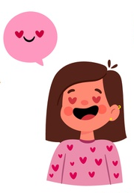
…der Bus zu spät kam und sie deshalb auch verspätet war.
.….heute ihr Geburtstag ist und ihre beste Freundin es vergessen hat.
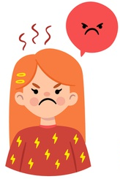
…heute ihre Freunde besucht hat.
…sie heute zum Zahnarzt muss.
….es heute in der Schule ihr Lieblingsfach gab.
Sie ist wütend weil…

- Schreibe was zu dem Gesichtsausdruck passt

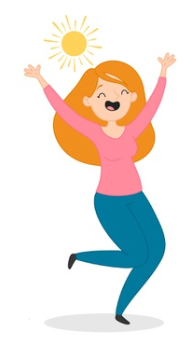
Ich fühle mich glücklich, wenn…
____________________________________________________________________________________________________________

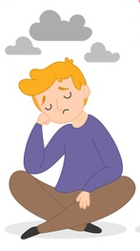
Ich fühle mich traurig, wenn…

____________________________________________________________________________________________________________

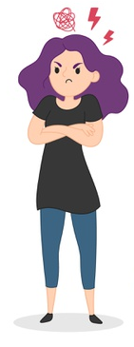
Ich fühle mich wütend, wenn…

____________________________________________________________________________________________________________
- Warum ist der Mann ängstlich? Finde den Grund für seine Angst!

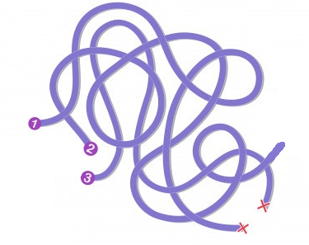
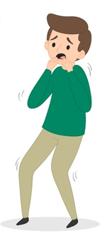

Erweitern / Anreichern / Verlängern mit anderen digitalen Tools:

- https://www.youtube.com/watch?v=gh1oZrHRmZc
- https://www.youtube.com/watch?v=IBnM1Sz3fNw

